Учебный предмет
Беседы по искусству (1 класс ФГТ)
Тема: Правила пользования библиотекой

Ребята, для изучения темы «Правила пользования библиотекой», пожалуйста прочтите текст и просмотрите презентацию перейдя по ссылке: https://yadi.sk/d/LljIsj4MPkx8bw
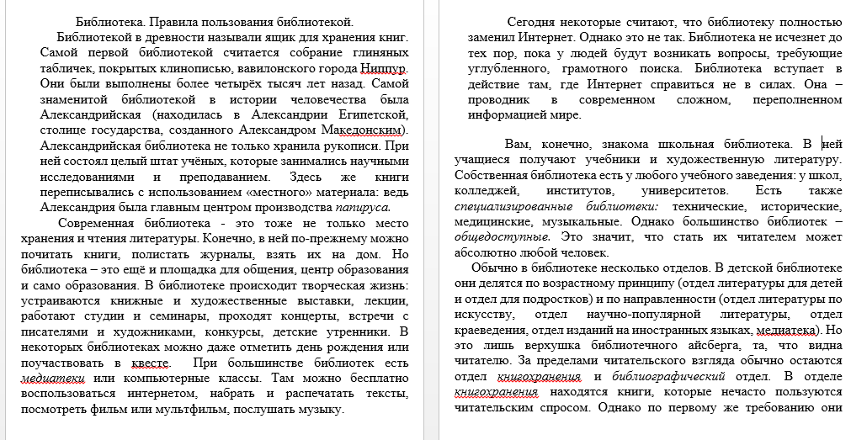
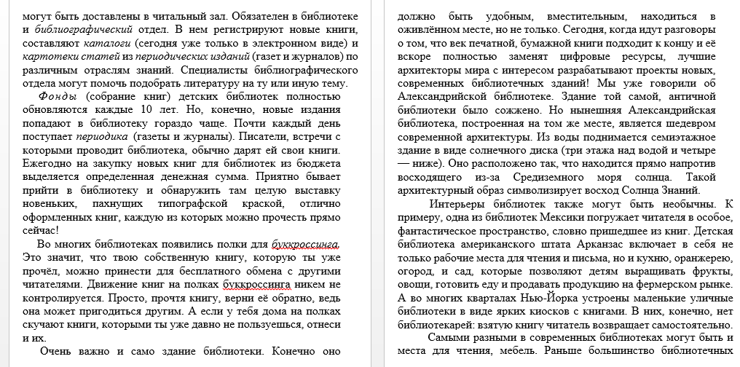

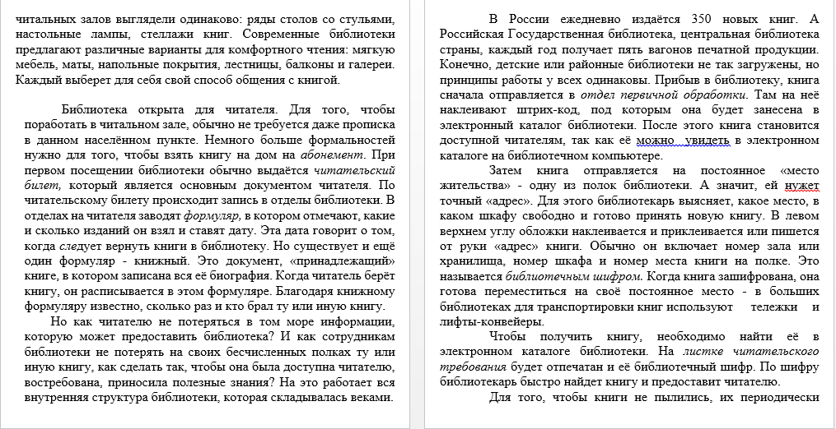

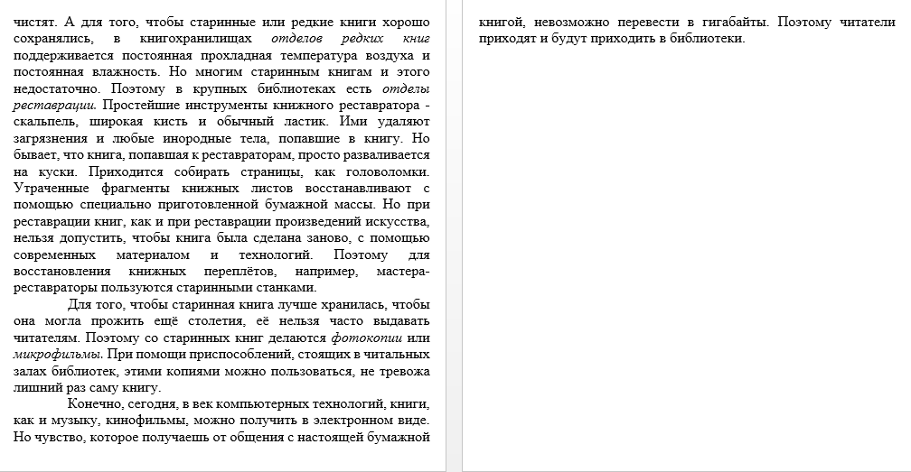
Домашнее задание
- Записать в тетрадь определение или пояснение что такое библиотека? Откуда произошло слово библиотека?
- Что такое специализированная и общедоступная
библиотека?
- В тетради заполнить таблицу
Название отдела | Какую задачу выполняет?
Отдел книгохранения

Библиографический отдел
Медиатека
Абонемент
Отдел реставрации
- Запиши в тетрадь, что означают библиотечные термины: каталог, картотека статей, формуляр, библиотечный шифр.
- Нарисовать свой проект современной библиотеки. Подумай, как она должна выглядеть внешне, чем можно украсить её вход, какую выбрать мебель и как её разместить, какими способами создать особое пространство, настраивающее на чтение.

